中关村“火花”活动暨新一代信息技术领域
成果转化专场路演成功举办

为深入实施创新驱动发展战略，围绕新一代信息技术领域科技成果转化需求，抓好创新和金融两个核心的融合，支持科技成果转化项目快速发展，3月9日，中关村“火花”活动暨新一代信息技术领域成果转化专场路演成功举办。
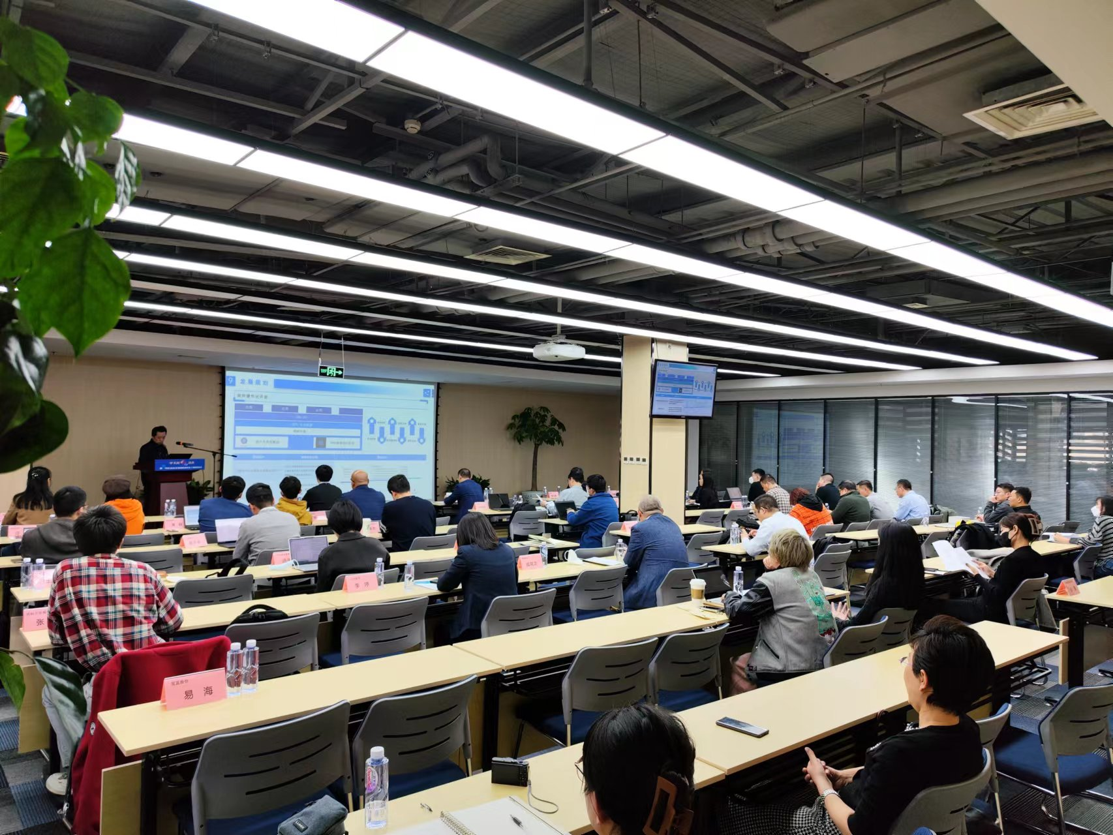

本期活动在北京市科委、中关村管委会的指导下，由北京科技成果转化服务中心、中关村技术经理人协会主办，北京首都科技发展集团科技服务有限公司承办，聚焦新一代信息技术产业底层技术、前端设备平台、终端场景应用等维度，为重点项目对接技术服务、投融资等特色服务资源。通过定向邀约的形式，共有科技成果转化项目、投资机构负责人共40余人参加，活动由首发展科服公司园区运营与企业服务部总经理孙静主持。

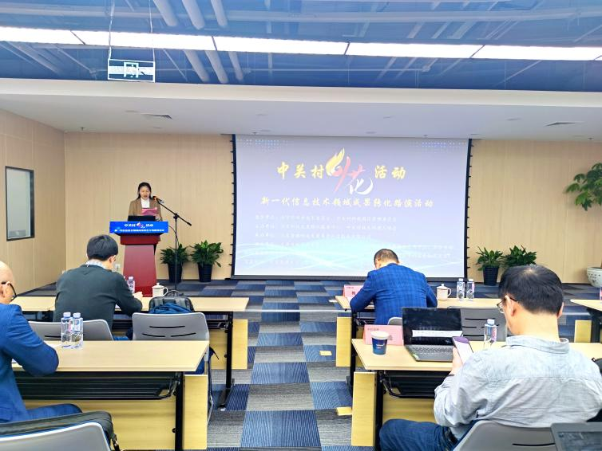

（首发展科服公司园区运营与企业服务部总经理孙静）
本期活动由“路演分享”、“专家点评”两部分组成，在路演分享部分，共邀请了6个新一代信息技术领域优质项目进行了精彩分享。
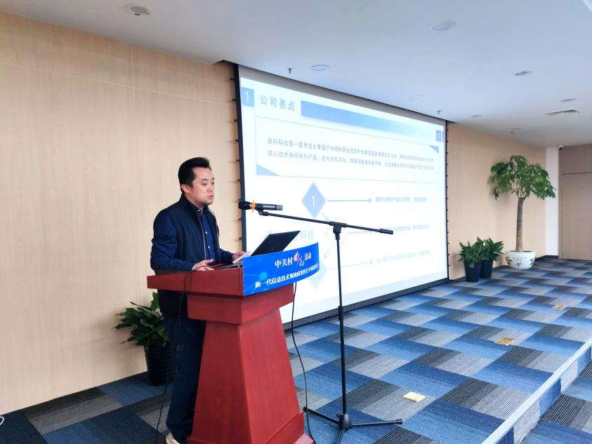
（鼎轩科技研发部总监任宇）
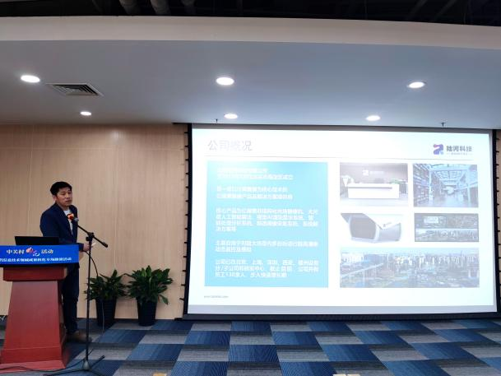
鼎轩科技研发部总监任宇进行了“鼎轩实时数据分发中间件”项目路演。SkyDDS实时数据分发中间件为公司核心基础产品，当前，传统的通讯类中间件已无法满足高性能的实时数据通讯需求，SkyDDS基于以数据为中心的发布/订阅通信模型，提供低延迟，高吞吐量的实时数据分发服务，填补目前国内在分布式通讯中间件领域的空缺。主要服务于军工、工业控制、物联网通讯领域的广大客户。

（拙河科技战略发展部总监黄超）
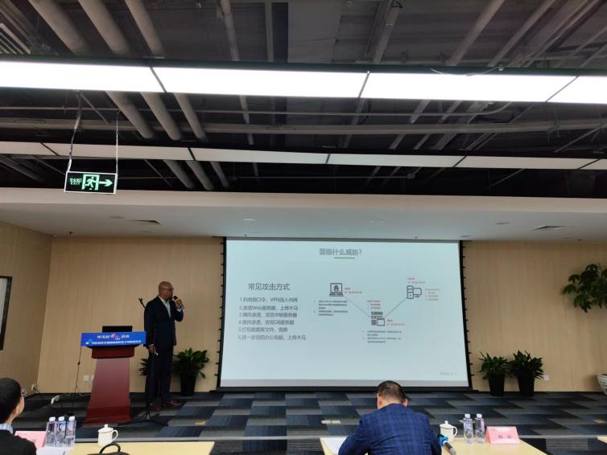
拙河科技战略发展部总监黄超进行了“亿像素阵列计算光场成像”项目路演。拙河科技是全球领先的计算摄像学理论应用开拓者和计算机视觉领域解决方案提供商，着力打造以亿像素阵列计算摄像机为核心的新一代全场景、大尺度智能视频采集设备及解决方案，致力于构建Giga级超高分辨率全景展现的智能视频世界。

（蓝鲸信安总经理邢韬）
蓝鲸信安总经理邢韬进行了“基于零信任架构的云原生安全”项目路演。国内首批云原生平台的零信任防护探索者，蓝鲸信安的产品以零信任框架为基础，有突出安全防护能力，业内首创‘主动免疫’理念，能从根本上提高容器云平台的安全水平。通过对容器内系统进程、系统命令、系统文件的白名单管理，达到非授信进程无法启动、非授信命令无法执行、禁止修改关键文件的防护效果。可以有效阻断通过系统漏洞的远程攻击行为，实现‘进不来’‘动不了’‘拿不走’的安全防护目的。
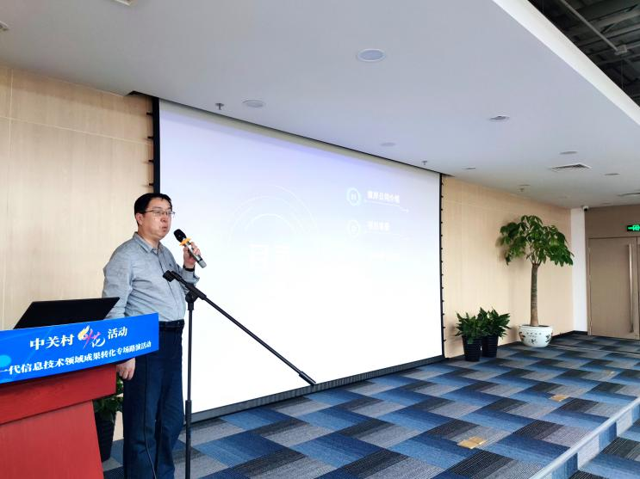

（中科彼岸副总经理何晓峰）
中科彼岸副总经理何晓峰进行了“基于RISC-V指令集的具有世界先进水平的高性能通用处理器”项目路演。该项目基于RISC-V架构充分利用开源的优势、技术和工艺上的创新，以及合理的市场规划，设计生产性能、性价比具有显著市场竞争力、充分满足国内用户应用需求（兼容性）的的通用高性能处理器。

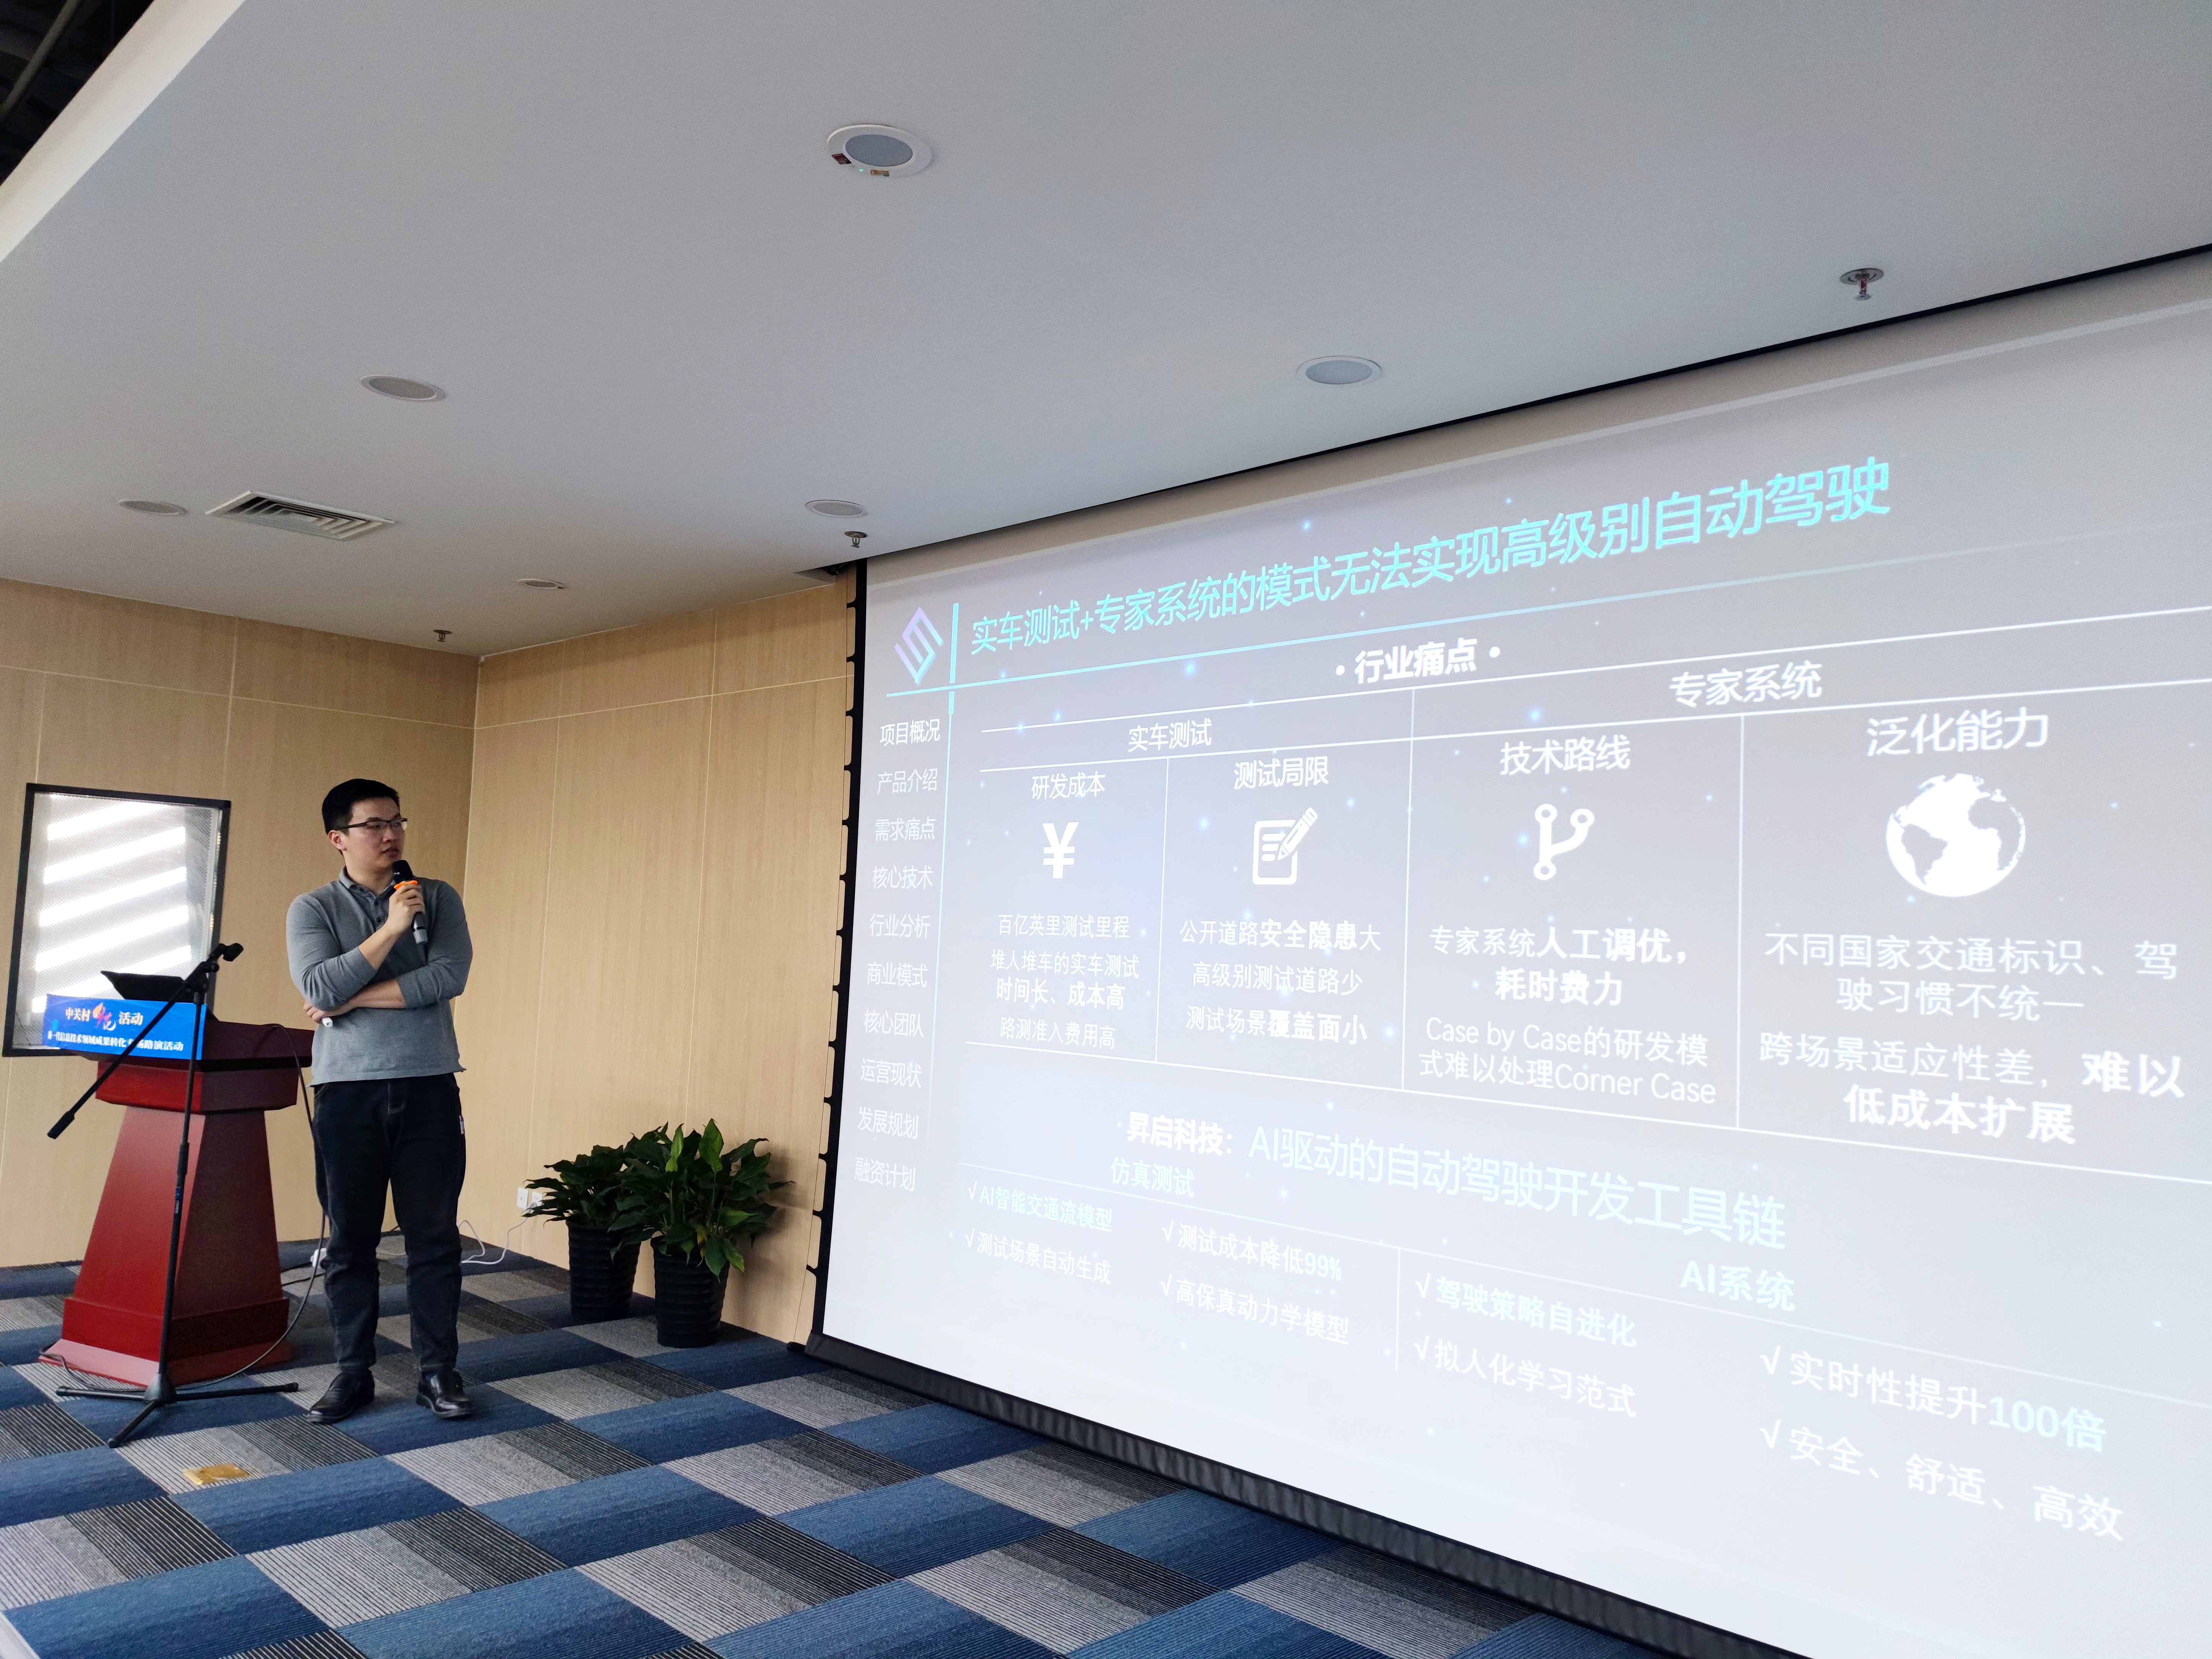
（昇启科技总经理孙琪）
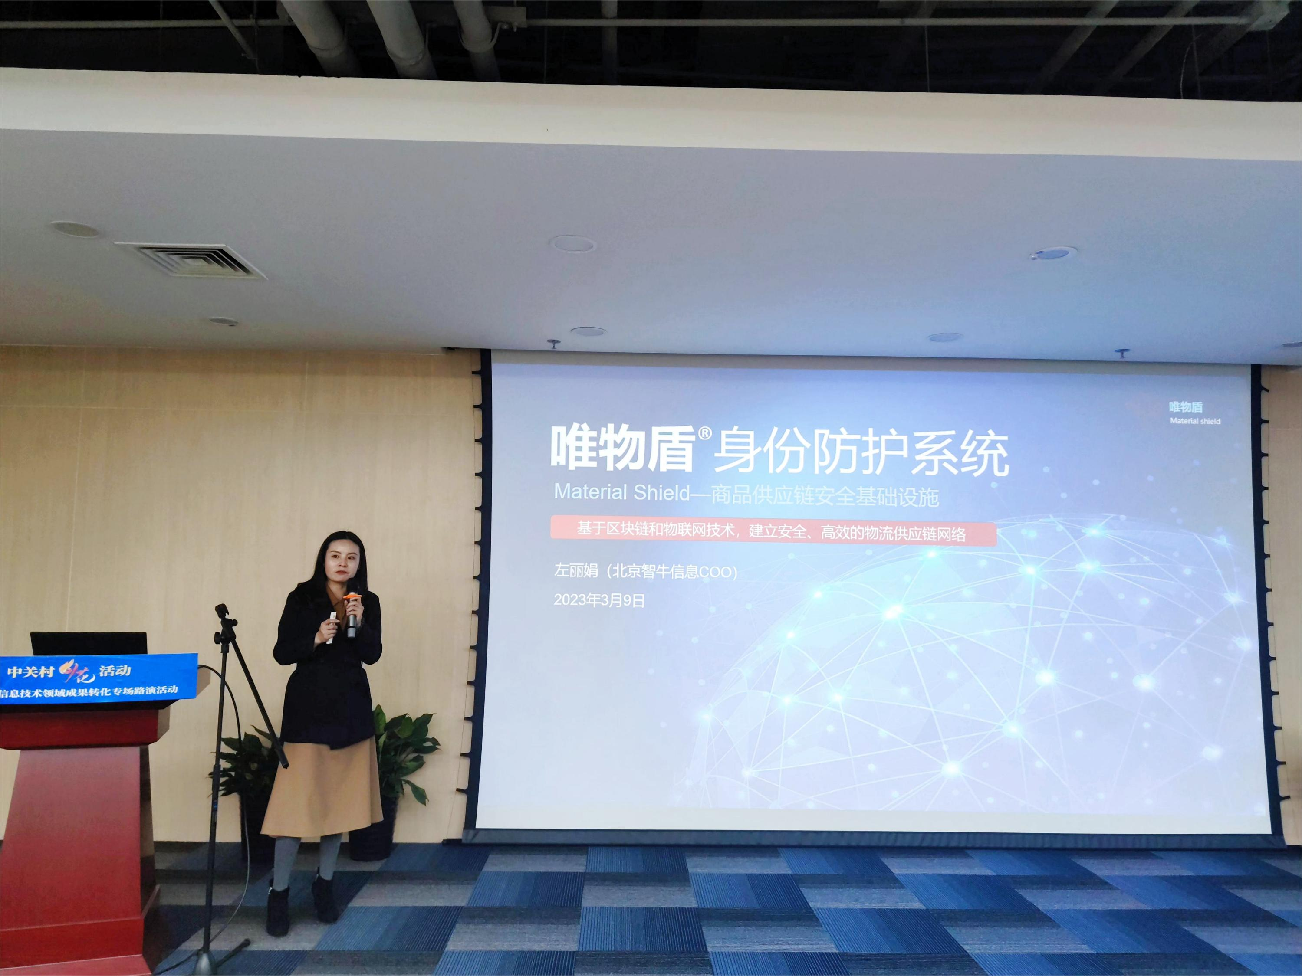
昇启科技总经理孙琪进行了“AI赋能的高级别自动驾驶工业软件”项目路演。该项目致力于提高自动驾驶的仿真能力和AI占比是国内领先的以强化学习赋能自动驾驶，旨在为自动驾驶研发降本增效，突破高级别自动驾驶的智能化瓶颈。公司由清华大学车辆学院和汽车节能与安全国家重点实验室联合孵化，核心技术源于智能网联汽车领军专家李克强院士团队。

（智牛信息联合创始人左丽娟）
智牛信息联合创始人左丽娟进行了“唯物盾供应链安全基础设施”项目路演。“唯物盾供应链安全基础设施”项目应用物联网、区块链、密码学等现代信息技术，借鉴军用防伪技术，首次研发出基于硬哈希算法技术、密码安全模块，结合保护电路包装的高级别智能防伪产品，结合区块链密码安全技术形成整体金融安全级别的商品防伪溯源解决方案。
在专家点评部分，共邀请到4位创投机构专家参与点评，分别是首发展集团科技投资部副总经理刘理鹏、金科君创资本合伙人谢立刚、联想之星投资副总裁何镪、中富创投总经理梅毅。专家围绕6个路演项目的发展情况、团队建设、知识产权情况、行业趋势及融资计划等分别提出了问题及宝贵意见。

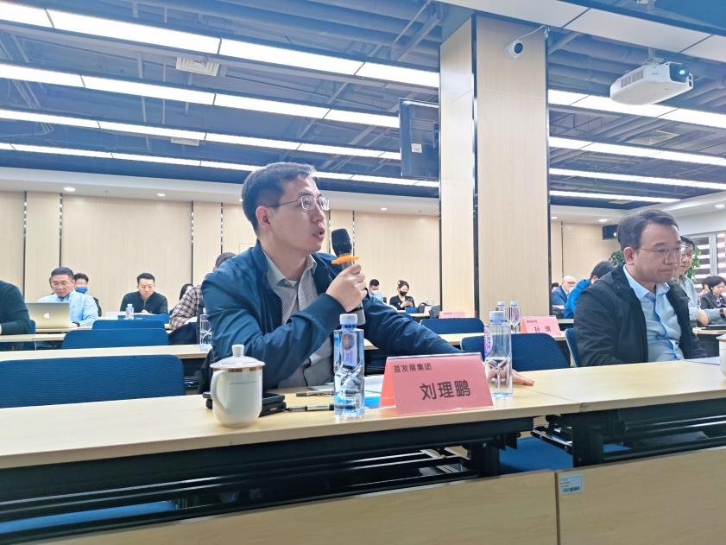

（首发展集团科技投资部副总经理刘理鹏）
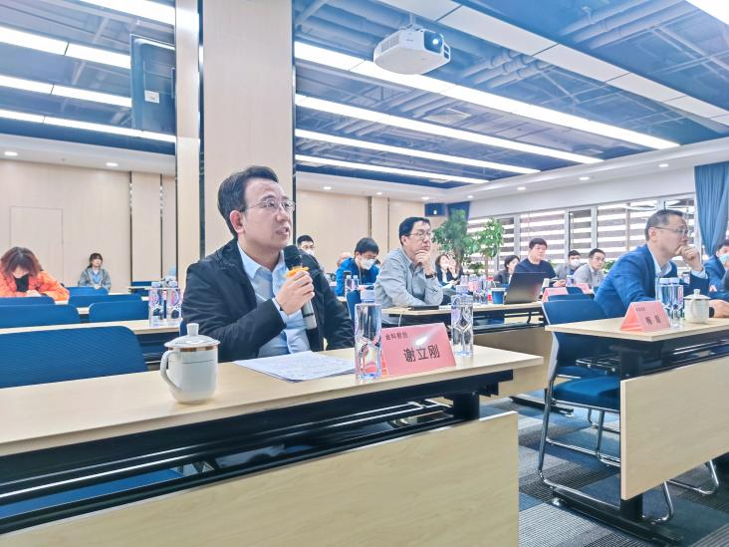

（金科君创资本合伙人谢立刚）
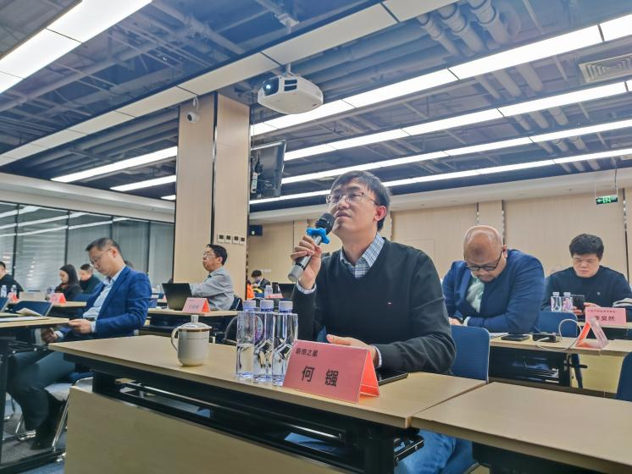

（联想之星投资副总裁何镪）
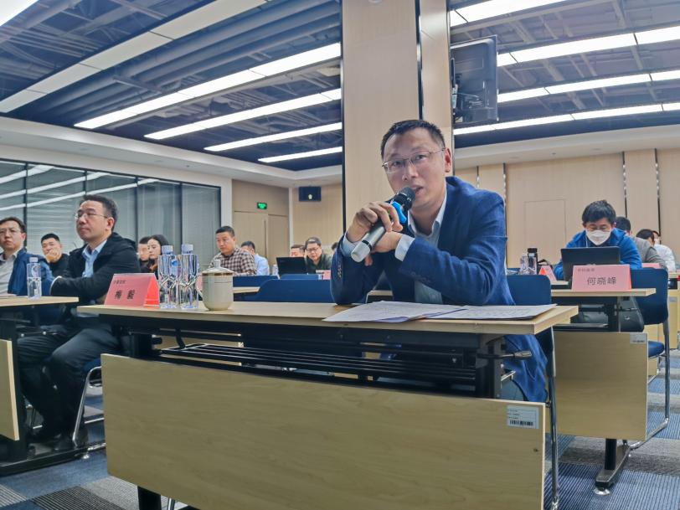

（中富创投总经理梅毅）

作为当前全球研发投入最集中、创新最活跃、应用最广泛、辐射带动力最强大的新兴产业之一，新一代信息技术产业一直是世界各地积极探索和发展的产业。通过本期活动的组织，旨在解决新一代信息技术领域科技成果的转化需求，促进科技成果转化资源融通，加强科技成果与资本方、产业方的交流与合作，从而提升科技成果的品牌影响力和产品知名度。同时，本期活动的举办也得到了天津市科技成果展示交易运营中心、河北省科技成果展示交易中心、北京首都科技发展集团有限公司、北京首都科技发展集团投资管理有限公司、北京市科技金融促进会、宝蓝股份、北京高技术创业服务中心有限公司、北京创业投资协会
等协办单位的大力支持。

